01. Sept. 2019

Bestandsdaten

In den Bestandsdaten finden Sie die aktuellen Lagerbestände wieder. Es werden die Bestände, Artikel-Mengen, Charge, Ladehilfsmittel und deren Lagerplatzzuordnung abgespeichert.
Diese Daten ändern sich mit jeder Bewegung im Lager.

Inhaltsverzeichnis
1 Chargen 2
2 Lagereinheiten 2
3 Ladehilfsmittel 4

Chargen
In den Chargen sind zusätzliche Informationen zu den Beständen abgelegt. Nicht jeder Artikel ist chargenpflichtig.
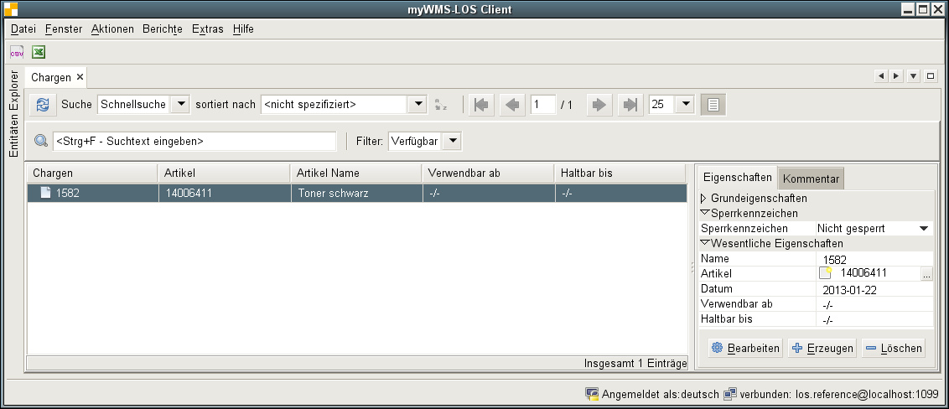
Beschreibung der Felder:
Sperrkennzeichen: Das Sperrkennzeichen der Charge.
Name: Ein eindeutiger Bezeichner.
Artikel: Die Nummer des Artikels, auf den sich die Charge bezieht.
Datum: Das Datum der Charge.
Verwendbar ab: Das Datum, ab dem die Charge verwendet werden darf.
Haltbar bis: Das Datum, bis zu dem die Charge verwendet werden darf.

Beschreibung der Funktionen:
Charge vernichten: Über das Kontext-Menü der Chargen erreicht man die Funktion.
Diese Funktion bewirkt, dass für die selektierten Chargen Vernichtungsaufträge erzeugt wird. Ein Vernichtungsauftrag ist ein Kommissionierauftrag für alle verfügbaren Lagereinheiten der betroffenen Charge.
Über die Auslagerstrategie können weitere Parameter für die Erstellung und Bearbeitung von Vernichtungsaufträgen eingestellt werden.

Lagereinheiten
Eine Lagereinheit oder ein Bestand bezeichnet eine Menge eines Artikels, die auf einem LHM und auf einem Lagerplatz liegt. Dabei haben alle einzelnen Stücke der Lagereinheit identische Eigenschaften und sind damit untereinander austauschbar.
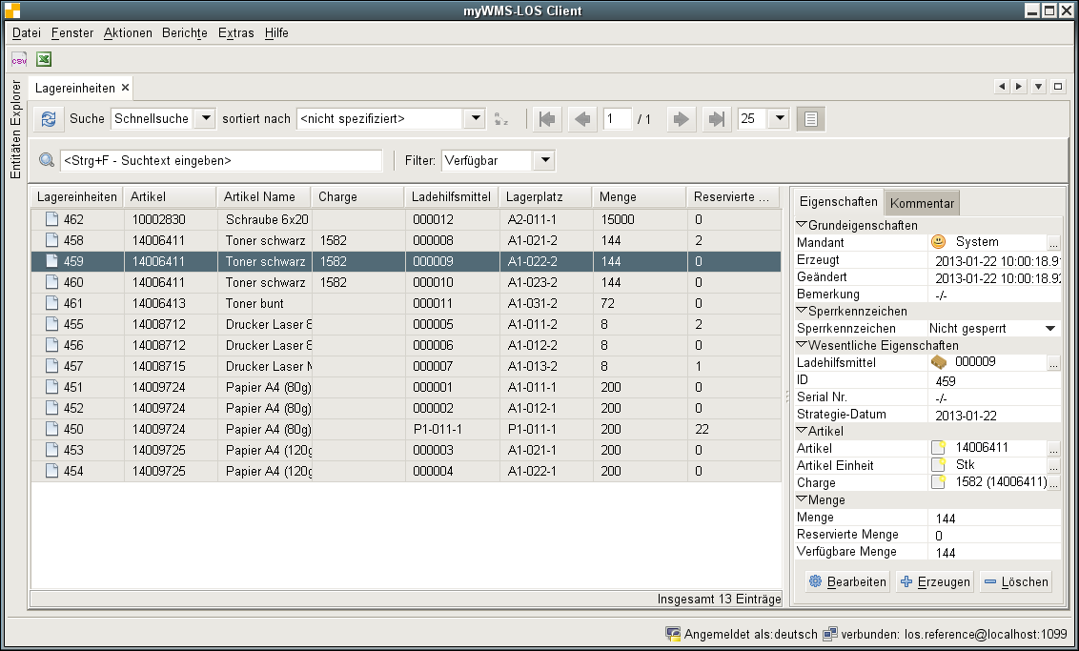
Beschreibung der Felder:
Mandant: Der Mandant, dem die Lagereinheit gehört.
Sperrkennzeichen: Das Sperrkennzeichen der Lagereinheit.
Status: Der Status der Lagereinheit gibt an, ob es sich um Wareneingangsware, Lagerware oder bereits kommissionierte Ware handelt.
Ladehilfsmittel: Das Ladehilfsmittel, auf dem die Lagereinheit steht.
Lagerplatz: Der Name des Lagerplatzes, wo sich das Material aktuell befindet.
Serial-Nr.: Eine Serialnummer (falls vorhanden).
Strategie-Datum: Nach diesem Datum wird die FIFO Bestimmung durchgeführt. Es wird normalerweise mit dem Erzeugungsdatum der Lagereinheit gefüllt. Für Chargenmaterial wird das Haltbar-Bis-Datum der Charge verwendet.
Artikel: Nummer des Artikels der Lagereinheit.
Artikel Einheit: Die Mengeneinheit des Artikels der Lagereinheit.
Charge: Der Name der Charge der Lagereinheit.
Menge: Die aktuelle Menge der Lagereinheit.
Reservierte Menge: Die Menge, die von der vorhandenen Menge der Lagereinheit aktuell für Kundenaufträge reserviert ist.
Verfügbare Menge: Die Menge, die unter Berücksichtigung der Reservierung verfügbar ist.
Verpackung: Die Verpackungseinheit, die zu diesem Bestand erfasst wurde.

Beschreibung der Funktionen:
Entität sperren: Der Datensatz wird mit einem auswählbaren Sperrkennzeichen versehen. Er zählt damit nicht mehr zum verfügbaren Bestand.
LE ins Nirwana buchen (löschen): Die Lagereinheit wird gelöscht. Wird dabei das Ladehilfsmittel leer, wird auch dieses gelöscht.
Menge ändern: Es wird ein Dialog geöffnet, in dem die aktuelle Menge des ausgewählten Bestandes angepasst werden kann. Siehe auch Dokumentation zu Prozesse-Intern.
Lagereinheit umbuchen: Es wird ein Dialog geöffnet, mit dem die ausgewählte Lagereinheit auf ein anderes LHM umgebucht werden kann. Siehe auch Dokumentation zu Prozesse-Intern.

Ladehilfsmittel
Auf dem Ladehilfsmittel (LHM) sind die Lagereinheiten abgelegt. myWMS LOS verwaltet alle Lagereinheiten auf einem Ladehilfsmittel.
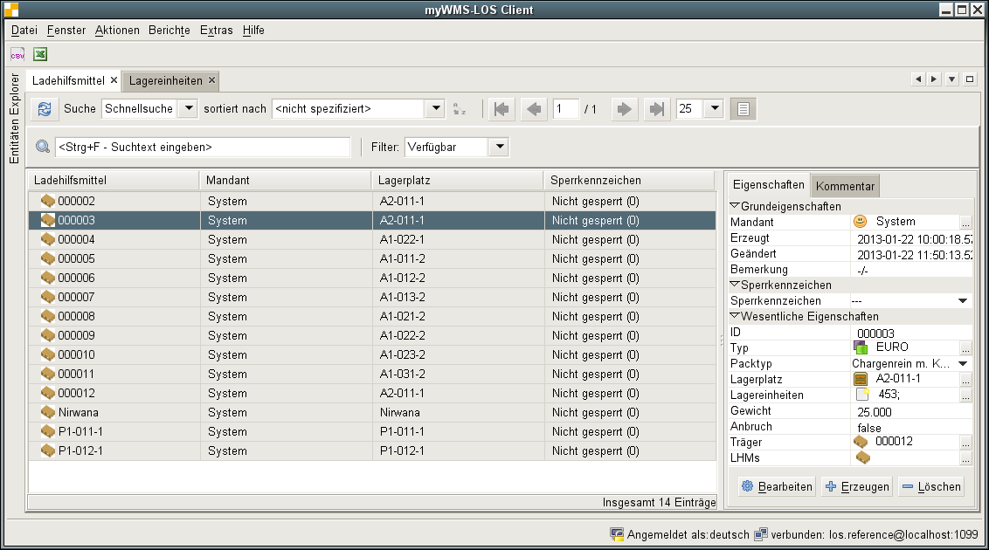
Beschreibung der Felder:
Mandant: Der Mandant, dem das Ladehilfsmittel gehört.
Sperrkennzeichen: Das Sperrkennzeichen des Ladehilfsmittels.
ID, Label: Der Bezeichner oder Barcode des LHMs.
Typ: Der Ladehilfsmittel-Typ.
Status: Der Status des Ladehilfsmittels gibt an, ob es sich um Wareneingangsware, Lagerware oder bereits kommissionierte Ware handelt.
Lagerplatz: Der Lagerplatz, auf dem sich das LHM aktuell befindet.
Lagereinheiten: Eine Liste von Lagereinheiten, die sich auf dem Ladehilfsmittel befinden.
Gewicht: Das Gewicht des LHM. Falls ein explizit gewogenes Gewicht vorliegt, wird dieses angezeigt. Ansonsten das berechnete Gewicht.
Anbruch: Dieses Kennzeichen wird gesetzt, wenn auf einem LHM eine Zu- oder Abbuchung getätigt wurde. Nicht angebrochene LHMs können in den Auslagerstrategien besonders berücksichtigt werden.
Träger: Das Träger-LHM. Falls sich das aktuelle LHM auf einem Träger-LHM befindet.
LHMs: Falls das aktuelle LHM ein Träger-LHM ist steht hier die Liste der darauf befindlichen LHMs.

Beschreibung der Funktionen:
Entität sperren: Der Datensatz wird mit einem auswählbaren Sperrkennzeichen versehen. Er zählt damit nicht mehr zum verfügbaren Bestand.
LHM ins Nirwana buchen (löschen): Das Ladehilfsmittel wird gelöscht. Dabei werden die darauf befindlichen Lagereinheiten ebenfalls gelöscht.
LHM umbuchen: Öffnen des Dialogs zur Änderung des Stellplatzes eines LHMs. Siehe auch Dokumentation zu Prozesse-Intern.

